UNIVERSIDAD TECNOLOGICA DE PEREIRA
ESTUDIOS PREVIOS LICITACION IMPRESOS LITOGRAFICOS Y DIGITALES
RECURSOS INFORMATICOS Y EDUCATIVOS
2015

TABLA DE CONTENIDO

1.-Descripción de la Necesidad……………………………………….. 2
2.- Conveniencia y oportunidad………………………………………... 3
3.- Objeto………………………………………………………………… 7
4.- Descripción del objeto………………………………………………. 7
5.- Alcances del objeto…………………………………………………. 8
6.- Identificación del contrato a celebrar……………………………… 8
7.- Obligaciones mínimas del proponente……………………………. 8

9- Análisis técnico – económico……………………………………. 10
10.- Análisis del sector………………………………………………… 14
11. Importancia del sector………………………………………….. 14
12.- Cifras comerciales……………………………………………… 16
13.- Análisis del mercado…………………………………………… 17
14.- Valor del contrato y forma de pago………………………….. 18
15.- Perfil y experiencia……………………………………………. 18
16.- Plazo y vigencia………………………………………………. 18
17.- Imputación presupuestal……………………………………… 18
18.- Lugar de ejecución…………………………………………… 18
19.- Supervisión……………………………………………………. 19
20.- Cronograma…………………………………………………….. 19
21.- Fundamento jurídico…………………………………………. 19
22.- Tipificación, estimación y asignación de riesgos……………. 20
23.- Garantías destinadas a amparar los perjuicios de naturaleza contractual derivados del incumplimiento del contrato previsibles…………… 23
24.- Propiedad y confidencialidad de la información………….. 24
25.- Documentos que se deben presentar anexos a la propuesta 24
26.- Funcionario que elaboró los estudios previos…………… 25
27.- Lugar y fecha de elaboración…………………………….. 25

GLOSARIO

- DESCRIPCION DE LA NECESIDAD.
Dentro del proceso de contratación describe la necesidad que tiene la entidad para llevar a cabo el proceso de contratación.

II.- “Por una universidad de calidad y pertinencia que aporte a los nuevos retos de la educación Superior”
Documento inscrito ante el Proceso de elección del Nuevo rector de la Universidad Tecnológica el cual contiene el plan de trabajo Institucional dentro del período 2014-2018.

III.- “Acuerdo por lo Superior” del Consejo Nacional de Educación Superior”:
El Consejo Nacional de Educación Superior (CESU) presentó al país el documento 'Acuerdo por lo Superior -2034: propuesta de Política Pública para la excelencia de la educación superior en Colombia, en el escenario de la Paz´, con el cual se establecen lo que requiere el país en esta materia para las próximas dos décadas.

IV. Plan de Desarrollo Institucional de la Universidad Tecnológica de Pereira.
El Plan de Desarrollo contiene las orientaciones y apuestas de la Universidad por los próximos 11 años. Está dividido en siete (7) objetivos institucionales; 26 componentes que miden los impactos a través indicadores y metas. El plan tiene 29 Macro proyectos Institucionales. Presupuesto plurianual estimado. El acuerdo No. 05 (05 de febrero de 2008) “Por medio del cual se aprueba el Direccionamiento Estratégico PDI 2008-2019”.

V.- SEMESTRE “0”
Quien no supere las exigencias iniciales en el idioma inglés, comenzará la Universidad en semestre cero, donde se les fortalecerán las competencias en inglés, matemáticas, lectura y escritura

VI.- Green Campus
Reafirmando la importancia y el compromiso ambiental de la Universidad, el rector Luis Fernando Gaviria Trujillo y el ministro Gabriel Vallejo López, trazarán una estrategia a fin de convertir el campus UTP en un Green Campus, el cual aborda tres aspectos: Inclusión de la dimensión ambiental en el currículo; implementación de planes, programas, proyectos, acciones y actividades de gestión ambiental en el campus (agua, energía, residuos, movilidad, etc.); e investigación ambiental.

1.- DESCRIPCION DE LA NECESIDAD

La Universidad Tecnológica de Pereira, necesita contratar la prestación del servicio litográfico y de impresión digital para satisfacer las necesidades impresas de los diferentes procesos administrativos y académicos de las diferentes dependencias, decanaturas Facultades, Programas, Proyectos Especiales y programas de Extensión.
Tiene su origen en la necesidad de contar con herramientas que apoyen dentro del ámbito universitario lo establecido en el documento –propuesta de trabajo “POR UNA UNIVERSIDAD DE CALIDAD Y PERTINENCIA QUE APORTE A LOS NUEVOS RETOS DE LA EDUCACIÓN SUPERIOR” el cual pretende ser una guía de gestión y trabajo en equipo, promoviendo la educación superior pública, con el firme convencimiento del deber de trabajar en la construcción de una sociedad justa que busque reducir las desigualdades, donde exista oportunidad para todos. Esta construcción se fundamenta en educación de calidad, investigación científica pertinente y proyección social solidaria que aporte tanto a la solución de problemas, como al aprovechamiento de las oportunidades, desde una región próspera, competitiva y moderna, con proyección nacional y abierta al mundo. A partir del trabajo colectivo, de manera incluyente con todos los estamentos que conforman la Universidad se debe brindar a nuestros jóvenes una experiencia educativa vigorosa, con capacidades para la conceptualización, la abstracción, el análisis y la síntesis, que enriquecen a su vez sus inquietudes, la actitud crítica; y energía para la búsqueda permanente a la solución de sus problemas y demandas. El conocimiento es la construcción humana más poderosa para garantizar el desarrollo económico y la convivencia pacífica, al tiempo que se constituye en un medio para la movilidad social, por lo que nuestra universidad debe ser el proyecto colectivo más importante que tenga nuestra Ecorregión cafetera. Esta propuesta se basa en los ejes temáticos, que tienen como referente la nueva propuesta de política pública de educación superior, “Acuerdo por lo Superior” del Consejo Nacional de Educación Superior y el Plan de Desarrollo Institucional de la Universidad Tecnológica de Pereira. A partir del modelo que propone el Consejo Nacional de Educación Superior, en su propuesta de política pública, es claro que la Universidad Tecnológica de Pereira, por su desarrollo e importancia en el país, se ubica en el ámbito de las Universidades Integrales donde se abordan con profundidad todas las áreas del conocimiento. Una vez analizadas las pertenencias del contexto y las capacidades instaladas, existe la posibilidad de ofrecer nuevos programas profesionales y de postgrado en Administración, Arquitectura, Ingeniería civil y agroindustria, entre otras, en el contexto de una Universidad de alta complejidad, enfocada en programas de nivel profesional, maestría, doctorado y postdoctorado, acreditados nacional e internacionalmente.

Por lo expuesto la Universidad Tecnológica de Pereira tiene la necesidad de contratar los servicios de impresión litográfica y/o digital; con el objeto de dar continuidad a los procesos académicos; el cual se encuentra incluido dentro del Plan de Desarrollo Institucional.
Promocionar la Universidad Tecnológica de Pereira, requiere de un esfuerzo Institucional importante ya que se cuenta con un Green Campus de 505.214 m2 aproximadamente y una población flotante de más de 18.000 estudiantes, es notable la necesidad de dar a conocer todas las acciones y gestiones que permitan el desarrollo de su misión académica.
De tal forma es prioritario atender la necesidad que tiene la Universidad buscando la solución más adecuada, para realizar el proceso de Licitación Pública.

2.- CONVENIENCIA Y OPORTUNIDAD

Es conveniente porque La Universidad Tecnológica de Pereira realiza difusión de la información en producción y oferta académica, cultural, deportiva, administrativa, etc.; a través de medios impresos y digitales de alta calidad para el posicionamiento y reconocimiento de la imagen institucional, esto conlleva a que sea necesaria la invitación a la Licitación de impresión litográfica y digital para la UTP de empresas que estén ubicadas en el Área Metropolitana como parte de confianza y apoyo de la UTP a la industria de la Región.
Respecto a la situación actual; la Universidad Tecnológica de Pereira se encuentra atravesando un período donde acabó de tomar posesión la nueva Administración ello conlleva a la aprobación del Nuevo Plan de Desarrollo Institucional con nuevas políticas, nuevos retos y la ampliación de los proyectos con visión de investigación e innovación, de desarrollo y de apoyo al sector productivo desde la academia, lo cual es fundamental comunicarlo hacia los diferentes estamentos de la Sociedad civil, pública y al sector empresarial para forjar una sinergia que impulse el desarrollo y la competitividad de la región para posicionarla como un sector de talla mundial con el apoyo de nuevas ideas y emprendimientos. De igual manera su visión académica conforme a las nuevas políticas emanadas del Ministerio de Educación permiten implementar estrategias como el SEMESTRE “0” que requiere ser socializado ampliamente a la comunidad Universitaria.
En otros aspectos se hace necesario socializar programas como Risaralda Profesional el cual busca mejorar las condiciones socio económicas de los estudiantes; programas de apoyo complementario para evitar la deserción de nuestros alumnos; mejoramiento del amoblamiento urbano del campus; ampliación de servicios de comedor. En relación a su estructura física se tienen los nuevos Edificios Multipropósito y Aulas Alternativas; los nuevos programas de pregrado y Maestría en Agroindustria con lo cual se busca mejorar las condiciones del clima universitario entre la población estudiantil y la administración, así como mejorar las ejecuciones de la Universidad en sus indicadores en lo referente a cobertura brindado con esto un mejor servicio a la Sociedad Risaraldense.

3.- OBJETO

Se requiere contratar los SERVICIOS PARA LA IMPRESIÓN DE TODOS LOS DOCUMENTOS DE CARÁCTER LITOGRÁFICO O DIGITAL QUE SE PRODUZCAN AL INTERIOR DE LA UNIVERSIDAD TECNOLÓGICA DE PEREIRA . El servicio objeto del presente proceso de selección esta codificado en el clasificador de Bienes y Servicios UNSPSC como se indica a continuación: 82121503 – 82140000-82120000-82121500-82121800-82121900.

4.- DESCRIPCION DEL OBJETO:

Las características de los servicios requeridos se describen a continuación en el siguiente cuadro:

ITEM | DESCRIPCIÓN | PRODUCTO
ITEM 1 | Impresos litográficos | 1.1 Plegables
ITEM 1 | Impresos litográficos | 1.2 Afiches
ITEM 1 | Impresos litográficos | 1.3 Almanaques
ITEM 1 | Impresos litográficos | 1.4 Separadores
ITEM 1 | Impresos litográficos | 1.5 Volantes
ITEM 1 | Impresos litográficos | 1.6 Carpetas
ITEM 1 | Impresos litográficos | 1.7 Revista
ITEM 1 | Impresos litográficos | 1.8 Libros
ITEM 1 | Impresos litográficos | 1.9 Libreta
ITEM 2 | Impresos digitales | 2.1 Plegables
ITEM 2 | Impresos digitales | 2.2 Afiches
ITEM 2 | Impresos digitales | 2.3 Volantes
ITEM 2 | Impresos digitales | 2.4 Certificados
ITEM 2 | Impresos digitales | 2.5 Tarjetas de Invitación
ITEM 2 | Impresos digitales | 2.6 Escarapelas
ITEM 2 | Impresos digitales | 2.7 Labels y Portadas CD
ITEM 2 | Impresos digitales | 2.8 Pendones
ITEM 2 | Impresos digitales | 2.9 Vallas

SERVICIOS ADICIONALES

- Cuando se trate de producciones académicas (libros y/o revistas) el proponente podrá ofrecer el servicio de empaste por librillos sin ningún costo adicional.
- El proponente podrá ofrecer un porcentaje adicional representado en número de piezas adicional al solicitado.
- Ofrezco imprimir 10% más en volantes cuando se haga una solicitud para quinientos volantes en adelante.
- Ofrezco imprimir 30% más en volantes cuando se formule una solicitud para 100 volantes.
- Ofrezco imprimir 25% más en plegables cuando se formule una solicitud para 100 plegables.
- Menor valor de servicios de impresión para producciones académicas. (libros y/o revistas).
- Menor valor de impresión representado en productos como tarjetas, carpetas.
- Menor valor de impresión representado en productos como libretas, tarjetas de invitación y separadores.
- Menor valor ofrecido por campaña publicitaria representado en piezas (plegables, pendones, separadores, carpetas, volantes, pendones).

5.- ALCANCES DEL OBJETO.

Con el fin de cumplir con el desarrollo del objeto contractual del presente proceso el contratista deberá:

- Mantener un stop de papel e insumos suficientes acorde con el número de piezas ofertado que permita que los trabajos fluya su producción y evitar el tener que esperar hasta el momento de que lleguen los insumos para iniciar la producción.
- El proponente en sus servicios deberá tener en cuenta que al trabajar las planchas éstas sean de precios competitivos en el mercado sin detrimento de la calidad de las piezas.
- Se deberá ejercer control de calidad antes de la entrega de los trabajos a la Universidad Tecnológica de Pereira.
- Suministrar diferentes piezas con características de tamaño, tinta, papel, gramaje, plegado y cantidad tal como se establece en el cuadro anexo No. 5, o en las que el supervisor lo solicite, contando para ello con los softwares que requiere la Universidad Tecnológica de Pereira.
- Suministrar los servicios con la calidad y en los tiempos que requiere la Universidad Tecnológica de Pereira.
- Los precios de las diferentes piezas con características de tamaño, tinta, papel, gramaje, plegado y cantidad tal como se establece en el cuadro anexo; se deberán mantener por todo el tiempo de duración del contrato.
- Cuando se trate de producciones académicas (libros y/o revistas) el proponente deberá ofrecer el servicio de empaste por librillos sin ningún costo adicional.
- En el anexo No. 4 se encuentra la relación de las diferentes piezas de impresión litográfica y/o digital por cantidades. El proponente podrá ofrecer en su oferta una rebaja en precio por impresión en el número de piezas solicitadas y un porcentaje adicional representado en piezas de más.

6.- IDENTIFICACION DEL CONTRATO A CELEBRAR.

Se trata de un contrato de suministro de servicios de impresión gráfica y/o digital; para cumplir con una contraprestación en forma periódica o continúa de bienes y/o servicios conforme al art. 34 del Manual de Contratación de la Universidad Tecnológica de Pereira. (Acuerdo 05 de 27 de febrero de 2009).

7.- ANÁLISIS TÉCNICO – ECONÓMICO
Las variables técnicas y económicas tenidas en cuenta para la formulación de estos estudios previos son las siguientes:

Según los procesos de contratación de Colombia compra eficiente se deben revisar los aspectos generales del mercado del bien o servicio. Y para ello se recomienda analizar las siguientes perspectivas que pueden influir en el Proceso de Contratación.
Teniendo en cuenta los fines de la contratación, que tiene por objeto el suministro del SERVICIO LITOGRAFICO Y DE IMPRESIÓN DIGITAL para el desarrollo de las actividades administrativas, académicas y de investigación de la Universidad Tecnológica de Pereira; los procesos académicos contenidos en el proyecto educativo institucional y las actividades desarrolladas para la ampliación de cobertura para la oferta académica definida durante la vigencia del año 2015. Se tomó como referencia para el análisis del sector, la información suministrada por los proveedores en procesos anteriores relacionados con el objeto, procesos de contratación publicados en el SECOP con objetos similares, la información del DANE y la información financiera de la Superintendencia de sociedades, y del Gremio Andigraf dando como resultado que la variabilidad en los precios del sector, hace que se tome como referencia para la contratación, los precios presentados en las cotizaciones.
Los bienes para suplir sus requerimientos en el servicio de LITOGRAFICO Y DE IMPRESIÓN DIGITAL, pertenece al sector terciario, que Agrupa a los servicios. Es el sector económico que engloba de todas aquellas actividades económicas que no producen bienes materiales de forma directa, sino servicios que se ofrecen para satisfacer las necesidades de la población. En el caso de esta contratación se refiere más exactamente a la PRESTACIÓN DEL SERVICIO DE IMPRESIÓN LITOGRAFICA Y DE PIEZAS PUBLICITARIAS que permitirán cumplir con el objeto social de la Universidad y su misión.

8.- ANÁLISIS DEL SECTOR

La cadena productiva de la Industria Editorial y de la Comunicación Gráfica comprende a los sectores papelero y gráfico, cuyas actividades productivas son interdependientes: materia prima para la producción de pulpa (madera, bagazo reciclado u otros nuevos materiales), papel o cartón (que pueden ser usados como productos finales o transformarse dentro de la industria), y conversión a libros, publigráficos, etiquetas o empaques (mediante insumos de publicidad, editorial, plástico, químicos, etc.). Esta cadena se complementa con los procesos de comercialización y venta de los productos y servicios con valor agregado. La competitividad y los impactos que se generan en el sector dependen de las decisiones y la colaboración de los actores en cada uno de los eslabones. Presentación de la Industria Editorial y de la Comunicación Gráfica Cadena productiva de la Industria Editorial y de la Comunicación Gráfica PRODUCCIÓN DE PULPA DISEÑO, IMPRESIÓN.

Según el Estudio de Caracterización Ocupacional de la industria hecho por el Sena y el CID de la Universidad Nacional, en 2012 el 70% de las ventas fue de productos impresos. El segmento más competido fue el de material publicitario y comercial, seguido por el editorial y el de los productores de etiquetas. El 30% restante se divide en servicios de premedia (13%), servicios de post impresión (10%) y otros servicios (7%). Algunos segmentos reportaron caídas en sus ventas. Los publicomerciales e impresiones editoriales fueron los más afectados por la disminución en el volumen de ventas. En contraste, solamente el 17% de la producción encuestada en el segmento de empaques y etiquetas reportaron caídas en el volumen de sus ventas. Los productos publicitarios y comerciales presentaron una tendencia negativa1. Durante el 2012, la industria utilizó en promedio el 69,2% de su capacidad productiva, reportando un pico de producción en los meses de septiembre, octubre y noviembre. La cifra de capacidad instalada observada en diciembre de 2012 es menor a las registradas en los años 2010 (75%) y 2011 (78,7%).
De acuerdo con la Muestra Mensual Manufacturera, en términos de producción, el sector de la Industria Editorial y de Comunicación Gráfica decreció en un 5,3% en 2012. Se estima que las ventas del sector llegaron a USD 1.855 millones ese año de acuerdo con el ejercicio realizado anualmente por Supe sociedades.

El sector aportó el 3,7% del PIB industrial del país en 2012. De acuerdo a la Encuesta Anual Manufacturera del 2011, el 57% del valor de la producción bruta de la industria corresponde a valor agregado.

El mercado de la Industria Editorial y la Comunicación Gráfica está cada vez más sujeto a la demanda de productos más amigables con el medio ambiente y la disminución del uso de materias primas químicas no sostenibles. Los clientes están empezando a solicitar la elaboración de productos con materiales reciclados, reciclables o degradables. Dar respuesta a estos requerimientos es una oportunidad de ofrecer un valor agregado y fortalecer las relaciones comerciales.
La Guía Conceptual y Metodológica de Compras Públicas Sostenibles, elaborada por el Ministerio de Ambiente y Desarrollo Sostenible es parte del compromiso del Gobierno por promover patrones de consumo responsable y establecer lineamientos y estrategias innovadoras que consoliden la competitividad nacional e internacional de los sectores nacionales. De esta manera el sector público, desde la autoridad ambiental, contribuye con la transformación de los mercados, mantiene la austeridad en el gasto público, conserva los recursos naturales y genera nuevos empleos (PNUMA, 2009). Dentro de los criterios establecidos para la selección de bienes y servicios del sector, se propone la utilización de material reciclado y tintas ecológicas, una mayor eficiencia en el uso de los recursos (energía, agua, papel, tintas) y la apropiada disposición y disminución de residuos. Se profundizará en estos criterios en el capítulo de Gestión de Impactos Ambientales. Andigraf, el Cigraf y el PTP participaron en el proceso de inclusión del sector en la guía ante el Ministerio, así como en la identificación de los criterios de sostenibilidad para el material impreso por la industria de la Comunicación Gráfica.

El sector tiene como reto la comunicación de su gestión sostenible, pues la opinión pública percibe que la producción del sector genera impactos ambientales significativos. Se está trabajando por contrarrestar la imagen negativa que tiene el uso de material impreso. El sector ha querido demostrar que alrededor del 80% del papel que utiliza proviene de bosques renovables y que la estrategia de no uso del papel en algunas industrias responde más a una estrategia de reducción de costos de parte de estas.

La Cadena de Papel se conformó con el fin de trabajar una estrategia de comunicación que resalte las bondades del papel y su proceso de fabricación sostenible. También revela indicadores impactantes sobre cómo el sector aporta al desarrollo de la Nación. Esto, gracias a una iniciativa promovida por Andigraf y las empresas que hacen parte de la Cámara de Pulpa, Papel y Cartón de la ANDI. En los últimos años se ha estigmatizado el papel por la ofensiva publicitaria de sectores públicos y privados que lo muestra como un producto no amigable con el medio ambiente. Esto demuestra un desconocimiento de la industria colombiana, del ciclo de vida del papel y de los beneficios en sostenibilidad que se generan. No es cierto que al eliminar el uso de papel se están salvando bosques, pues en Colombia, como en la mayoría de países del mundo, para producirlo se usa bagazo de caña o madera proveniente de plantaciones forestales sembradas con fines comerciales. Durante el año 2012 la Cadena de Papel en Colombia hizo importantes aportes en términos de sostenibilidad económica, social y ambiental. También promovió la cultura del reciclaje cerrando el ciclo de vida del papel. Ese año en Colombia se recuperó el 47% del papel consumido gracias a la inversión en programas de impacto ambiental de unos 13.000 millones de pesos. (Notigraf No. 45 – Julio de 2013, Andigraf).

Para un sector compuesto en su mayoría por micro y pequeñas empresas es un gran reto impulsar procesos de investigación e innovación. Los proveedores nacionales e internaciones del sector realizan un ejercicio importante de investigación y desarrollo. Los productores nacionales de tintas están desarrollando productos menos contaminantes que disminuyen además los riesgos para la salud de los trabajadores. En los últimos años se han desarrollado tecnologías y productos sustitutos que disminuyen los residuos y los impactos ambientales (como paños de limpieza y solventes). Los proveedores internacionales son responsables de la mayor parte de la investigación y desarrollo de nueva tecnología para el sector.

Debido a los procesos de apertura económica, las importaciones de otras materias primas se han incrementado, las cuales llegan al país con precios inferiores a los insumos producidos a nivel nacional. En algunos casos las fábricas nacionales de tinta han sido absorbidas por empresas internacionales. A pesar de este problema, las empresas del sector siguen comprando a proveedores o distribuidores nacionales la mayor parte de los insumos.

En el sector hay proveedores y clientes que son grandes empresas con estándares ambientales y sociales muy estrictos. Esto crea una tendencia por mejorar el control y la exigencia de cumplimiento de la ley y de criterios laborales, sociales y ambientales en la cadena de valor. Para la selección de proveedores inciden principalmente criterios técnicos y ambientales respaldados por la exigencia de certificaciones. Los costos de las certificaciones son un obstáculo para las empresas pequeñas en la cadena, que no pueden acceder a ellas.

El 42% de las empresas indicó que las compras de tinta están certificadas con certificaciones sociales, ambientales o de sostenibilidad (1 o 2 certificaciones).

Andigraf estima que aproximadamente el 70% de las empresas pequeñas y medianas del sector tercerizan sus procesos productivos. Bajo este esquema de contratación existe un riesgo de incumplimiento de estándares sociales y ambientales y no siempre se cuenta con esquemas de verificación. La contratación de trabajadores informales y/o menores de edad, los horarios de trabajo que superan lo permitido por la ley y los pagos por debajo del salario mínimo legal son algunos de los temas para trabajar con estas empresas.

La generación de empleo de calidad por parte de las empresas del sector impacta positivamente a nivel social y económico y ayuda a las empresas a diferenciarse de los productores informales. Es importante controlar el riesgo de informalidad en la contratación, que no garantiza la estabilidad laboral ni el cubrimiento de la seguridad social.

el sector tiene grandes retos para garantizar esquemas de contratación laboral adecuados para las micro y pequeñas empresas, las cuales son las que mayor cantidad de empleo generan. En las grandes compañías, la mayoría de los trabajadores se vinculan con contratos a término fijo inferiores a un año; en las pequeñas y medianas hay contratos a término fijo inferiores a un año y a término indefinido; y en las microempresas se establecen relaciones contractuales a término indefinido y contratos por labor.

El 56% de las empresas opera con empleados con un contrato directo exclusivamente, el 36% con empleados tercerizados y el 17% con empleados a destajo. Cada empresa cuenta, en promedio, con 108 empleados. Según la Línea Base en Sostenibilidad 2012, los sueldos que generan las empresas de la muestra están entre un salario mínimo y un millón de pesos (69%). Esto se debe en gran medida al tamaño de las empresas (muchas son pequeñas y medianas empresas) y a las características del trabajo que se realiza. El salario más bajo del 53% de las empresas está por encima del salario mínimo establecido. El promedio de salario más bajo pagado por las empresas corresponde a 103% del SMMLV.

De acuerdo con la información de Confecámaras, hay alrededor de 7.430 establecimientos del sector censados en el país. Estos se encuentran concentrados en su mayoría en la ciudad de Bogotá. El gran número de empresas en el país implica una alta competencia y marca una diferenciación de productos entre las empresas según su tamaño: · Las microempresas del sector, en su mayoría, son unipersonales o familiares y tienen un número muy reducido de trabajadores. La planta varía entre 5 y 10 personas y, según el tipo de producto demandado, los operarios son contratados a destajo. El dueño comúnmente es el gerente de la empresa y desempeña, además, labores productivas, comerciales y de atención a clientes. Funcionan en espacios pequeños con equipos muy básicos, sin mayores incorporaciones tecnológicas. Se concentran en productos con alto contenido de mano de obra. · El grupo de las empresas pequeñas y medianas se dedica a la impresión de volúmenes más altos y utilizan un mayor número de maquinaria y equipos. Hace énfasis en la impresión e incorpora en sus productos toda la cadena de valor, desde la premedia hasta los acabados. Ha incorporado nuevas tecnologías, especialmente la digital. · Las grandes empresas superan los 200 trabajadores e involucran a personal calificado y especializado. Por su estructura organizacional e infraestructura física se pueden encontrar empresas que tienen la capacidad de responder a la mayoría de actividades que integran la cadena de valor del sector. La tendencia es que se han especializado en actividades que implican altos volúmenes de impresión y cuentan con tecnologías de alta velocidad y capacidad de producción. Son generalmente exportadoras.

Las ventas de las grandes empresas están presentes en cuatro grupos de productos impresos: publicomerciales, libros, publicaciones periódicas y servicios de post impresión. Las empresas medianas concentran sus ingresos en: publicaciones periódicas, publicomerciales, empaques y etiquetas. Están presentes en todos los demás productos y servicios que ofrece la industria. Las ventas más importantes de las pequeñas empresas provienen de la producción de libros y de la producción de publicomerciales. La actividad de las microempresas se concentra principalmente en los segmentos de plegables, papelería y comercial. Estas empresas utilizan en un 47% tecnologías semimanuales, 33% automáticas, 12% electrónica y en un 8% manual. Segmentos de producción según tamaño* *Fuente: Información tomada de Guía de Buenas Prácticas para el Sector Artes Gráficas, FUNDES – Ministerio del Medio Ambiente, Dirección General Ambiental Sectorial Fuente: Confecámaras. Cálculos DIB – PTP.

9.- CIFRAS COMERCIALES.

- Producto : AFICHE UTP
Cantidad : 500
Acabado : Refile final
Formato : 48 x 33 cm.
Descripción : Impresos en papel Pcote C2S 200 gr. a 4x0 tintas

Incluye planchas CTP
Cliente suministra diseño en medio magnético,
y prueba impresa debidamente aprobada.

Cantidad Valor Unitario Valor total
500 551 319.580 IVA incluido.

- Producto : LIBRO UTP
Cantidad : 300 ejemplares
Acabado : Libro encaratulado hot medl lomo cuadrado, portada
plastificada mate y barniz uv parcial una cara, con solapas
Formato : 16,5 x 23,5 cm.
Descripción : Portada Impresa en papel Pcote C2S 300 gr. a 4x0 tintas
240 Pág. internas impresas en papel Propalibro blanco
de 90 gr. a 1 tinta.

Producto : PLEGABLE UTP
Cantidad : 500 - 1.000
Acabado : Plegados
Formato : 21 x 28 cm. abiertos
Descripción : Impresos en papel Pcote C2S 200 gr. a 4x4 tintas

Incluye planchas CTP
Cliente suministra diseño en medio magnético,
y prueba impresa debidamente aprobada.

Cantidad Valor Unitario Valor total
500 480 278.400
1.000 288 334.080

COTIZACION 0010745
Título : PLEGABLES
Cantidad : 1.000
Acabado : Plegables
Formato : Carta 22 x 28
en papel Pcote C2S 200gr a 4x4 tintas

Cantidad Valor unitario ___ Valor Total
500 380 220.400
1.000 230 266.800

Título : LIBRO
Cantidad : 300
Acabado : Rusticas
Formato : 16,5X23,5
Caratula en papel Pcote C2S 300gr a 4x0 tintas
laminado 1 cara Mate+UV
Interiores 240 paginas en papel Propalibro Blanco 70 a 1x1 tintas

Cantidad Valor unitario ___ Valor Total
300 9.500 2.850.000

Título : AFICHES
Cantidad : 500
Acabado : Afiches
Formato : 33 x 49
en papel Pcote C2S 200gr a 4x0 tintas

Cantidad Valor unitario ___ Valor Total
500 460 266.800

10.- ANALISIS DEL MERCADO

INDUSTRIA EDITORIAL Y COMUNICACIÓN GRÁFICA

Conforme al documento Análisis Editorial y gráfica elaborado por el Programa de Transformación productiva; se analizan variables del sector así:

EVOLUCIÓN RECIENTE PRODUCCIÓN, VENTAS Y EMPLEO DEL SECTOR GRAFICO.

- Según el informe de “Muestra Mensual Manufacturera” el sector Gráfico se visualizó de la siguiente manera:

Para el mes de Febrero 2015: La Producción real correspondió a un porcentaje de (-8,6%); en cuanto al Personal Ocupado el promedio fue de (-0,2 %). En el período Enero-Febrero 2015: La Producción real mostró un índice del (-12,4%); Personal Ocupado promedio (+3,5 %)
Y para el Año 2014: La Producción descendió al (-8,9%); y el Personal Ocupado promedio (-2,3%).

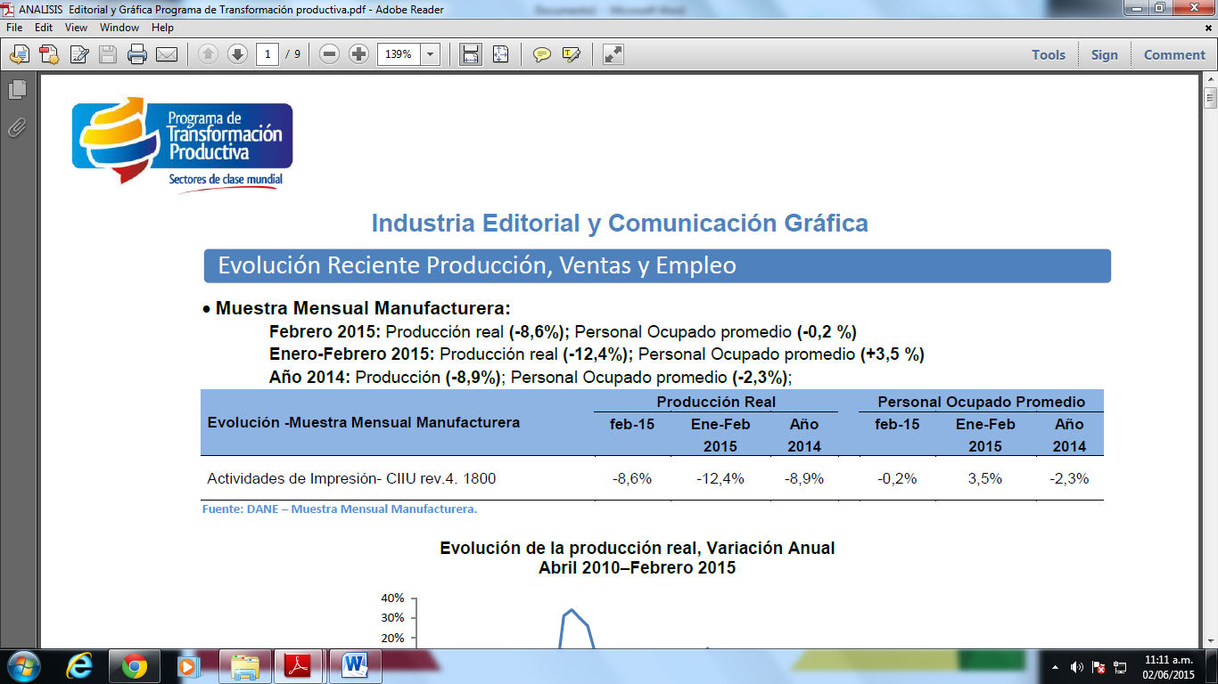

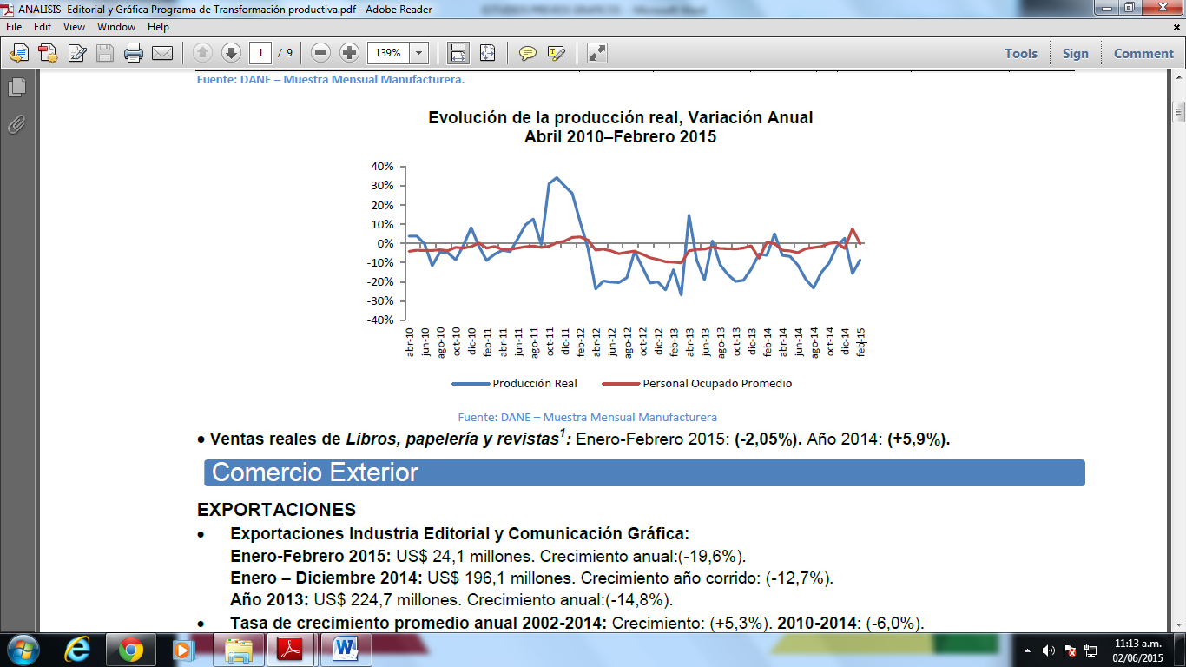

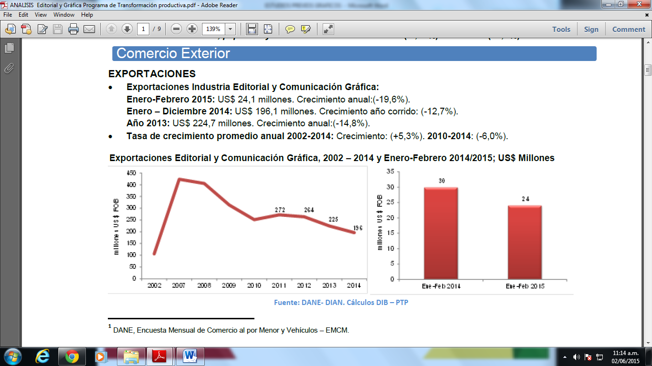

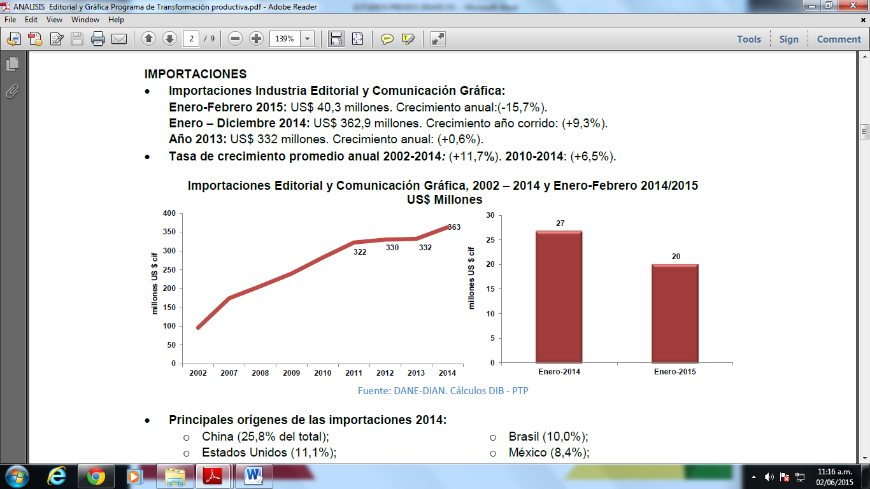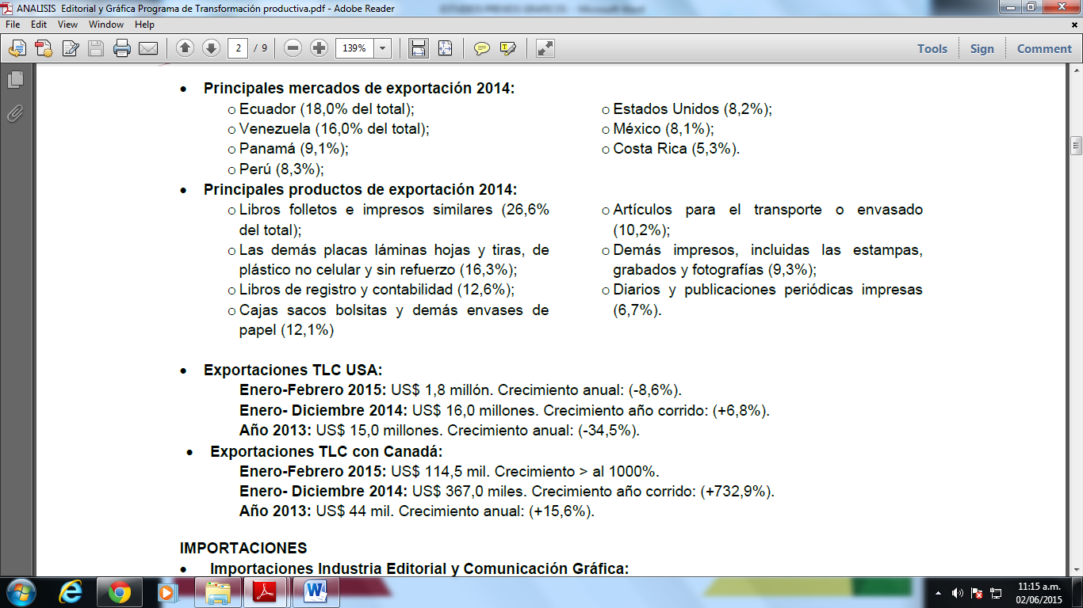
Fuente: Análisis Editorial y gráfica Programa de Transformación productiva

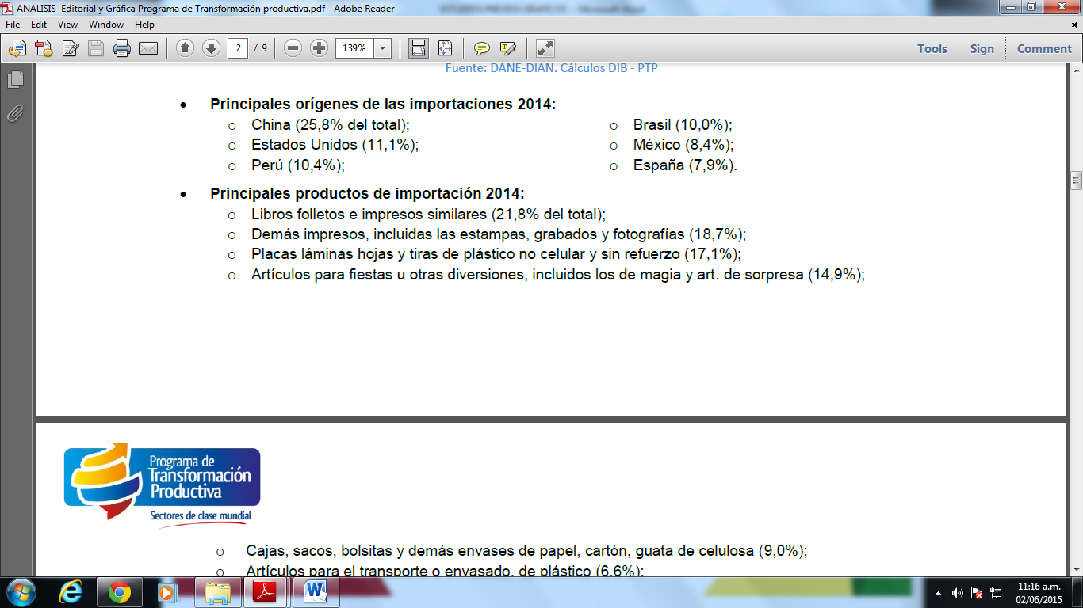

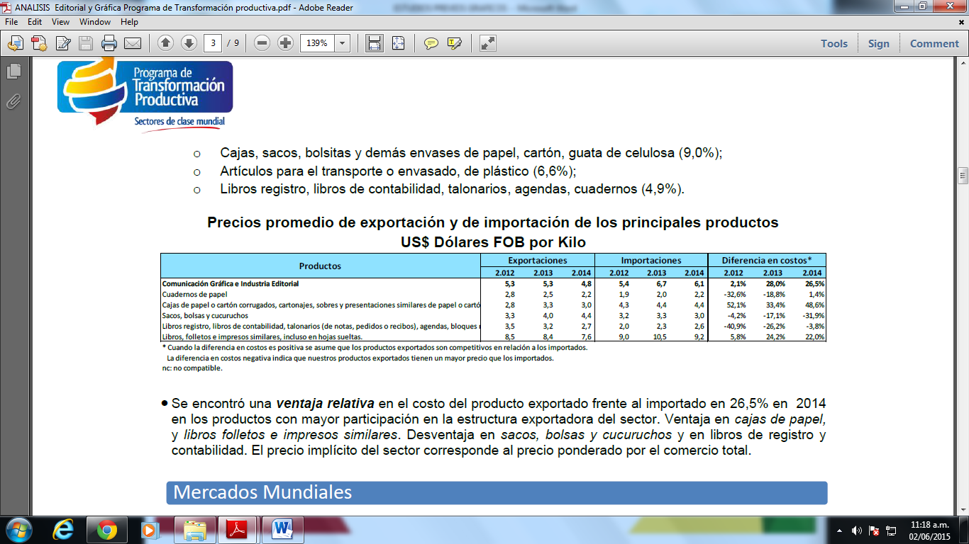

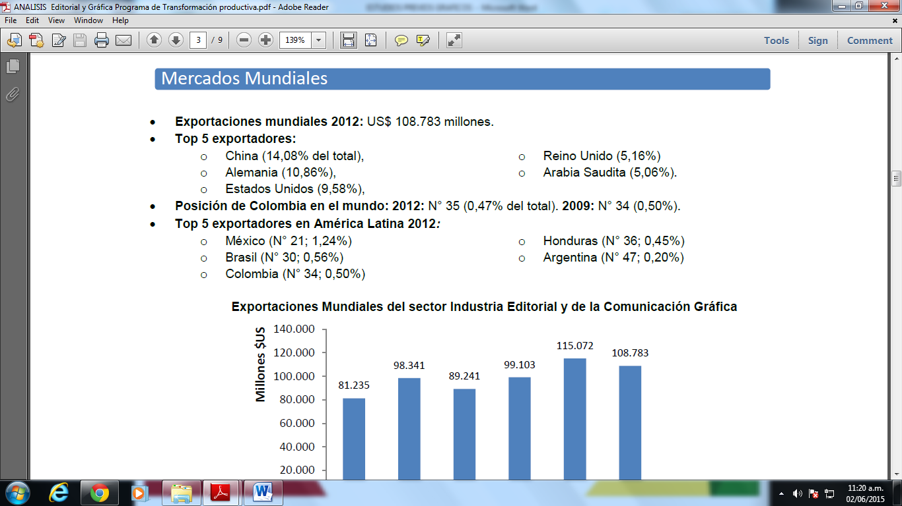
Fuente: Análisis Editorial y gráfica Programa de Transformación productiva

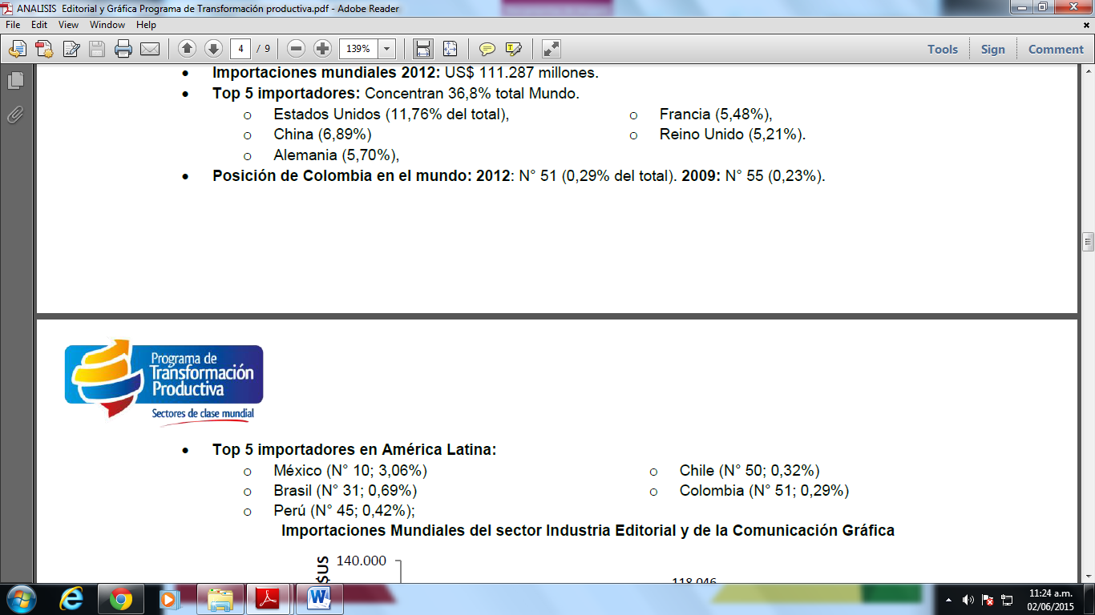
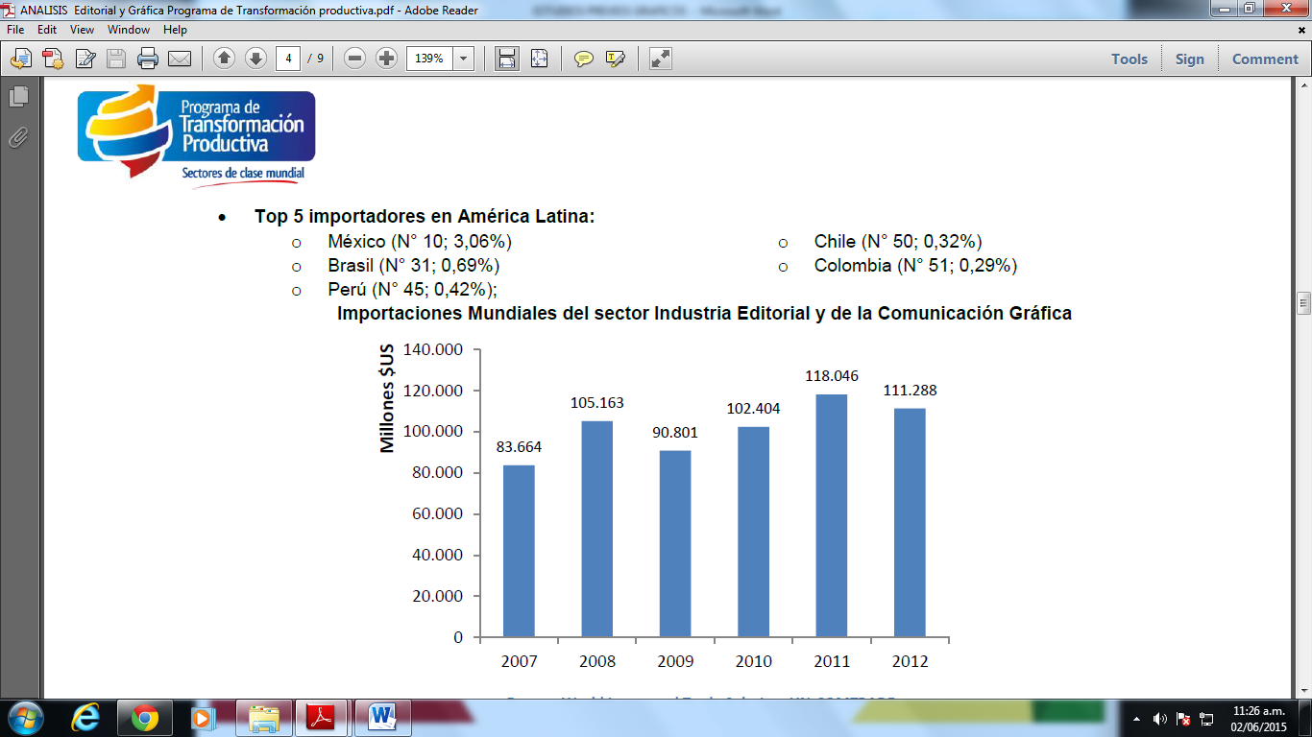
Fuente: World Integrated Trade Solution, UN-COMTRADE
- Más del 60% de la ocupación en las actividades de edición se concentra en Bogotá (44,9%), Antioquia (15,2%) y Valle del Cauca (9,1%)
- La ocupación en las actividades de impresión se concentra principalmente en Bogotá (46%), Valle del Cauca (14,1%) y Antioquia (13,6%).

Fuente: DANE- Gran Encuesta Integrada de Hogares, 2008-2014.
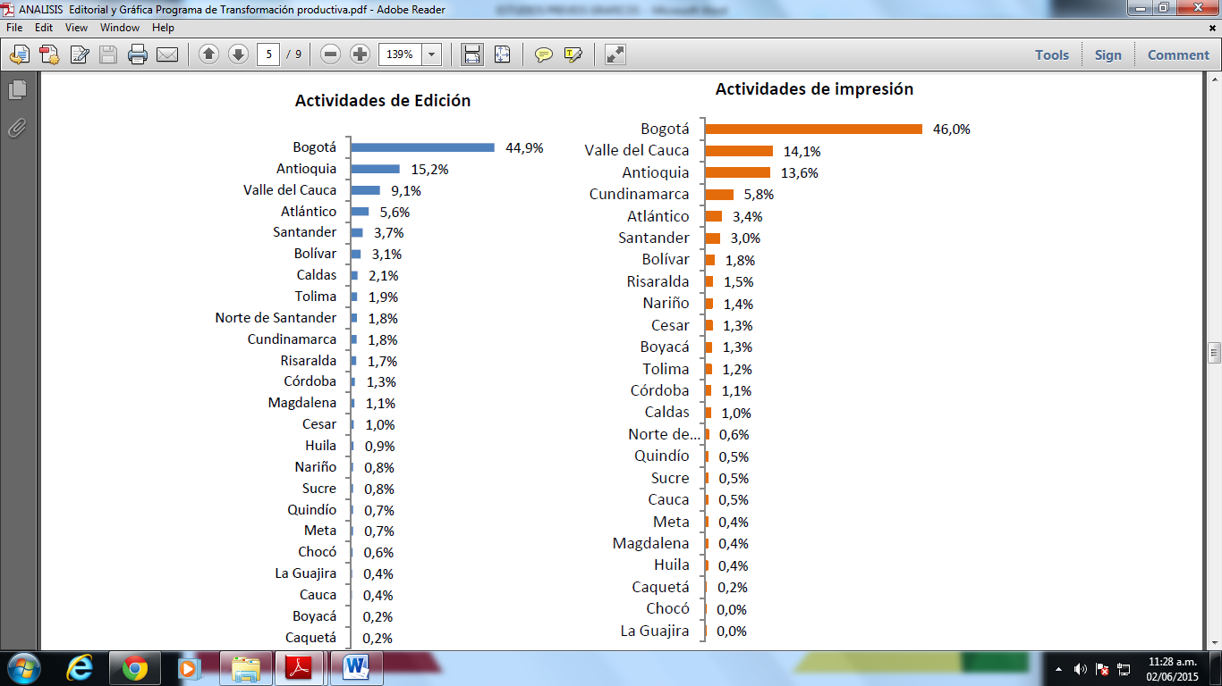

11.- ESTRUCTURA DEL SECTOR

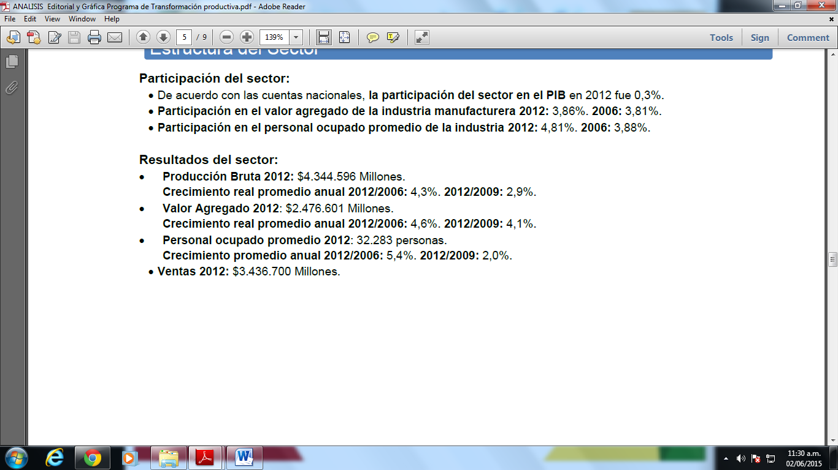

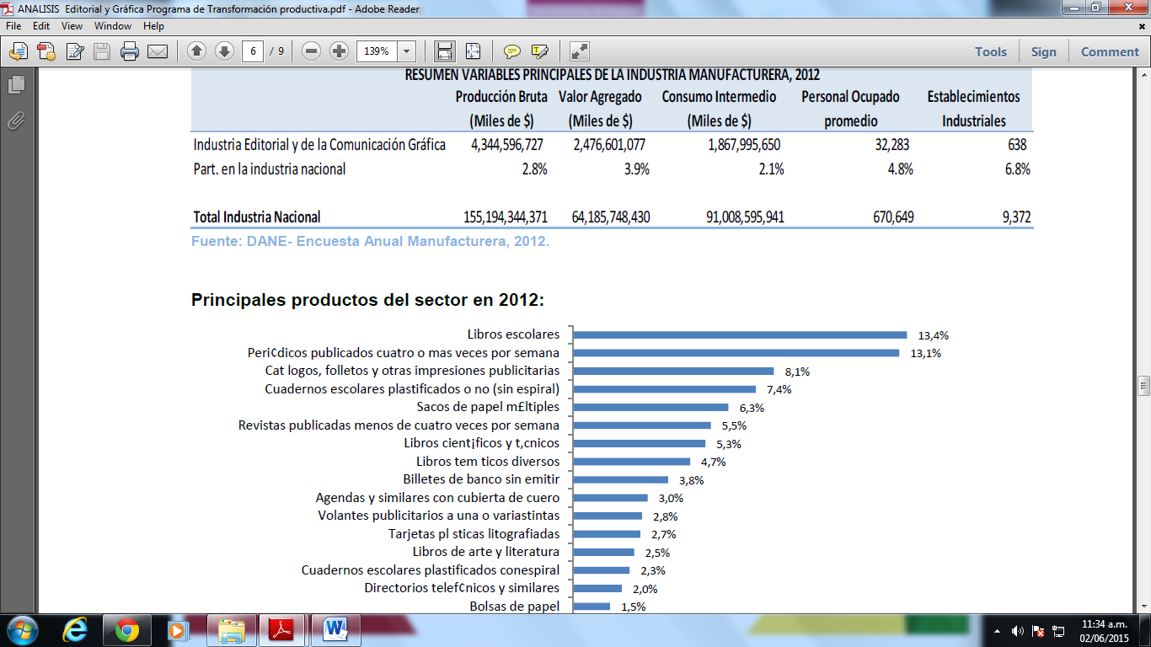

Fuente: Análisis Editorial y gráfica Programa de Transformación productiva

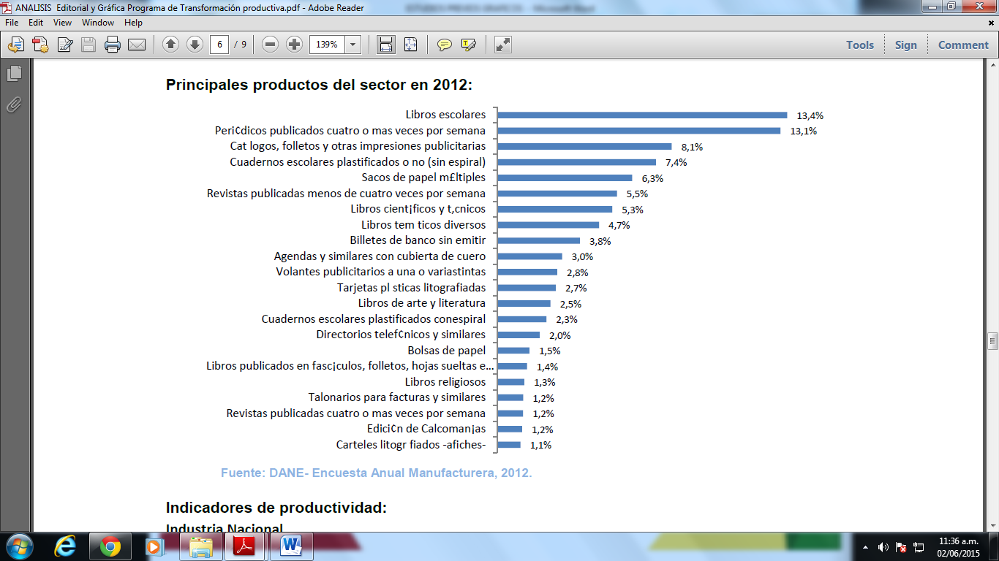
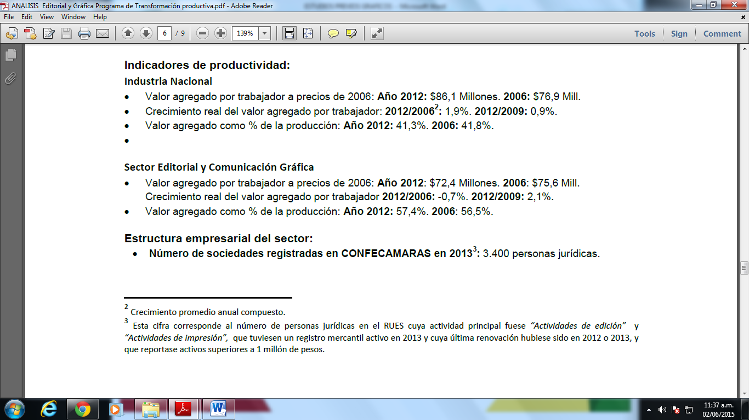
Fuente: Análisis Editorial y gráfica Programa de Transformación productiva

ESTRUCTURA EMPRESARIAL DEL SECTOR:

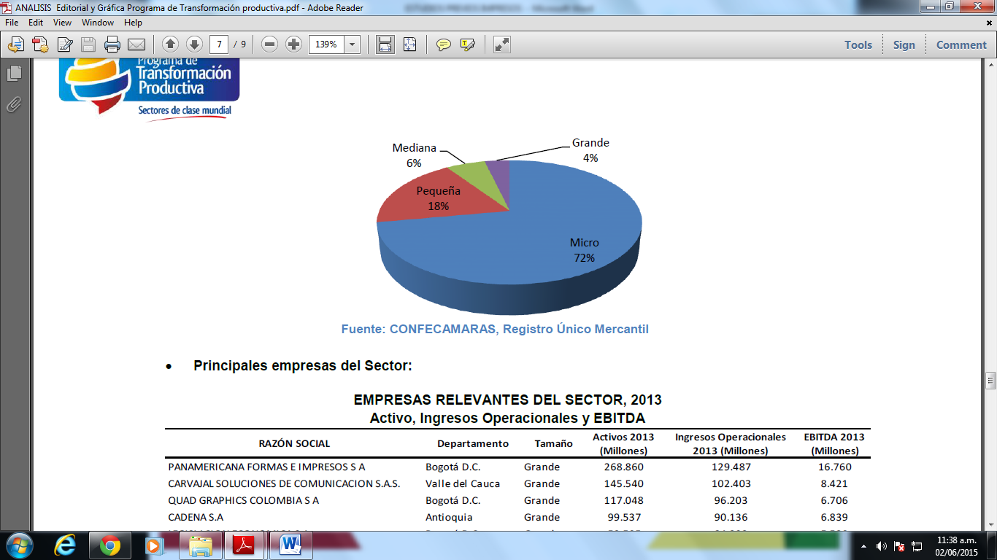
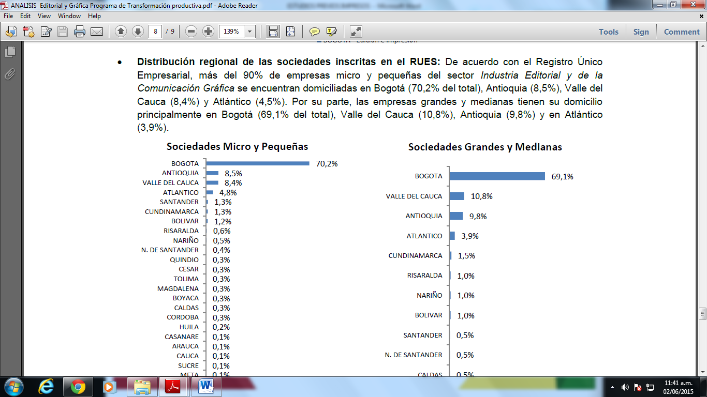

Fuente: Análisis Editorial y gráfica Programa de Transformación productiva

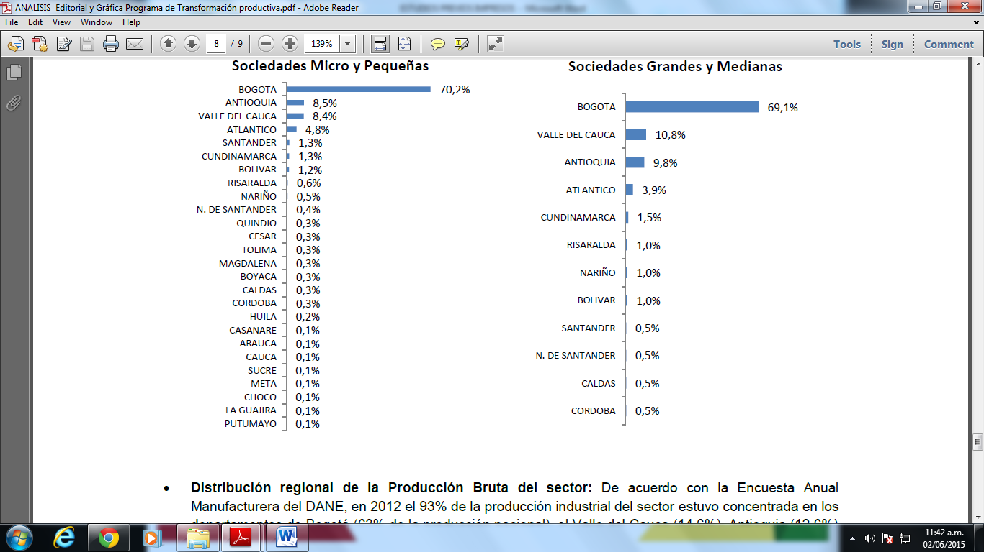

Fuente: Análisis Editorial y gráfica Programa de Transformación productiva
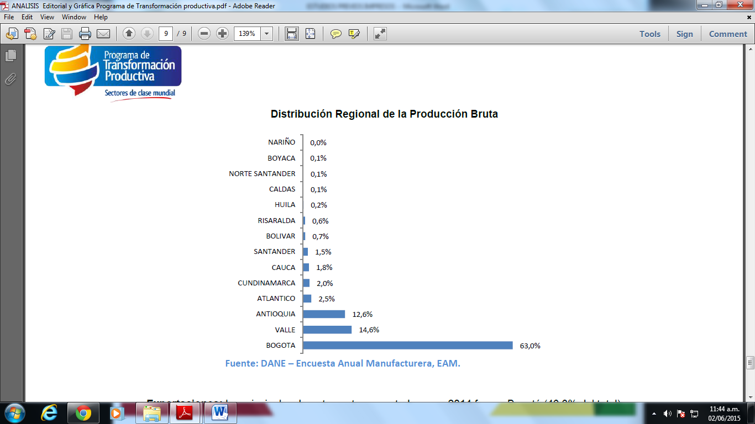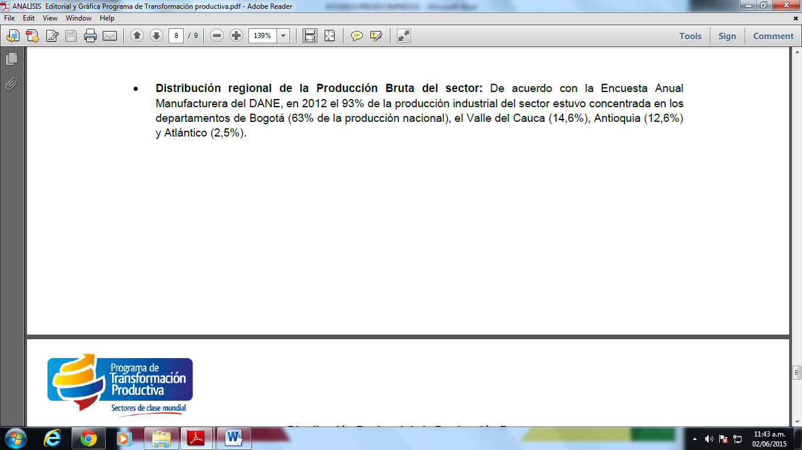

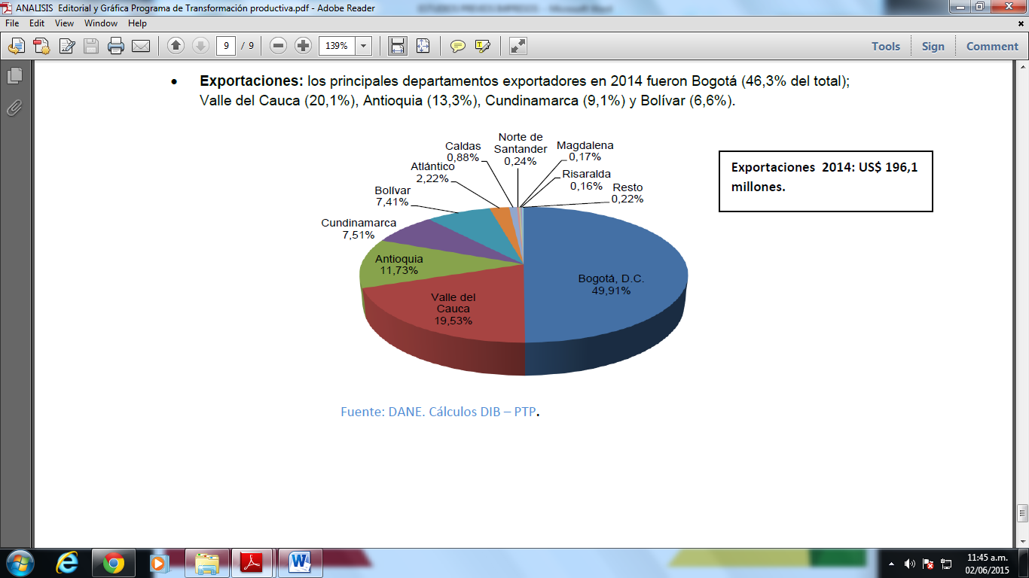
14.- VALOR DEL CONTRATO Y FORMA DE PAGO.

El valor del contrato se estima en la suma de DOSCIENTOS DOS MILLONES NOVESCIENTOS MIL PESOS M/L ($202.900.000, oo), la forma de pago será contra entrega de facturas debidamente avaladas por la SUPERVISIÓN del contrato y siempre y cuando el producto cumpla con todas las características y condiciones requeridas por la Universidad Tecnológica de Pereira, y el cumplimiento de los anexos requeridos a la factura (pago de parafiscales, cuenta de cobro, Rut, y los que la Universidad requiera conforme a la Ley).

15.- PERFIL Y EXPERIENCIA

Para cumplir con el objeto del contrato ; se requiere de una persona natural y/o jurídica; cuyo certificado de cámara de comercio aparezca inscrito en su objeto mercantil los servicios de Impresión digital y/o impresión litográfica requeridos por la Universidad, que no tengan inhabilidades ni incompatibilidades para contratar, de acuerdo con la Constitución Nacional, la Ley y el Estatuto General de Contratación de la Universidad Tecnológica (Acuerdo 05 de 2009); y La Ley 1474 de 2011 Estatuto Anticorrupción; que no aparezcan reportadas en el Boletín de Responsables Fiscales de la Contraloría General de la República (artículo 60 de la Ley 610 de 2000); y que acrediten la experiencia mínima. Las personas jurídicas deben haberse constituido y ejercido el objeto social relacionado con el objeto de la presente licitación por lo menos en los últimos tres (3) años antes de la fecha de apertura de este proceso y acreditar que el término de duración de la misma no sea inferior al plazo del contrato y un año más.

16.- PLAZO Y VIGENCIA

El Contrato tendrá una duración de Seis meses contados a partir de la firma del acta de inicio y los recursos corresponden a la vigencia 2015.

17.- IMPUTACIÓN PRESUPUESTAL
El proyecto será ejecutado con cargo al siguiente rubro presupuestal:
 | LICITACIÓN DE IMPRESOS
DESCRIPCION | LICITACIÓN DE IMPRESOS
INVERSIÓN
410-705-2-1 convocatorias internas y externas - financiación proyectos
CDP 65 - impresos | 5.000.000
410-705-2-3 políticas de fomento IIE
CDP 65 - impresos | 7.000.000
510-705-2-1 educabilidad
CDP 65 - impresos
510-705-2-2 aprendibilidad
CDP 65 - impresos
510-705-2-4 enseñabilidad
CDP 65 - impresos | 3.000.000
510-705-2-5 cobertura
CDP 65 - impresos
520-705-2-3 paisaje cultural cafetero
CDP 65 - impresos | 4.600.000
520-705-2-5 plataforma natural del territorio para el desarrollo sostenible
CDP 65 - impresos | 880.000
520-705-3-1 aprestamiento institucional
CDP 65 - impresos
520-705-3-4 movilización social
CDP 65 - impresos
TOTAL INVERSION | 20.480.000
 | LICITACIÓN DE IMPRESOS
DESCRIPCION | LICITACIÓN DE IMPRESOS
FUNCIONAMIENTO
247 impresos y publicaciones
CDP 65 - impresos | 84.420.000
247 impresos y publicaciones
CDP 358 - Publicaciones y bibliografía | 18.000.000
511 proyectos
CDP 65 - impresos | 80.000.000
TOTAL FUNCIONAMIENTO | 182.420.000
TOTAL | 202.900.000

18.- LUGAR DE EJECUCIÓN

Universidad Tecnológica de Pereira
Municipio de Pereira
Departamento: Risaralda

19.- SUPERVISION

Se sugiere a un colaborador del Centro de Recursos informáticos CRIE.

20.- CRONOGRAMA.

PASOS | FECHA | MEDIO | HORA
Publicación pliegos | JUNIO 5 DE 2015 | Aviso en Prensa y PAGINA WEB UTP:www.utp.edu.co /convocatorias y licitaciones | 8:00 a. m
Preguntas relacionadas con el pliego | 9-10-11 de JUNIO | Correos electrónicos: | Hasta las 5:00 pm
Publicación de Adendas con Respuestas a las  dudas presentadas | 12 de Mayo | PAGINA WEB UTP: www.utp.edu.co /convocatorias y licitaciones | A las 5:00 pm
Audiencia Püblica | 16 de Junio | Centro de visitantes (Jardín Botánico UTP). | 8:30 a.m
Publicación resultados | 17 de Junio | www.utp.edu.co /convocatorias y licitaciones | 9:30 am
Tramites contrato | Desde 18-24 de Junio
Inicio contrato | Una vez esté suscrito y perfeccionado

21.- FUNDAMENTO JURÍDICO

Con base en la Constitución Política de Colombia; el estado tutela varios principios rectores de la educación Superior según los cuales se garantiza la autonomía universitaria, las universidades podrán darse sus directivas y regirse por sus propios estatutos, de acuerdo con la ley. El Estado facilitará mecanismos financieros que hagan posible el acceso de todas las personas aptas a la educación superior. Ley 30 de 1992 "Por la cual se organiza el servicio público de la educación superior", en el Artículo 28 establece La autonomía universitaria consagrada en la Constitución Política de Colombia y de conformidad con la presente Ley; y a la luz de dicha autonomía el parágrafo g) del artículo 29 de la Ley 30 de 1992 determina la autonomía por su campo de acción y las Universidades podrán “Arbitrar y aplicar sus recursos para el cumplimiento de su misión social y de su función institucional”.

De otra parte el TITULO TERCERO de la Ley 30 de 1992 describe el régimen especial de las Universidades del Estado atribuyéndoles a su Naturaleza Jurídica la calidad de constituirse en entes universitarios autónomos y tendrán las siguientes características: Personería jurídica, autonomía académica, administrativa y financiera, patrimonio independiente y podrán elaborar y manejar su presupuesto de acuerdo con las funciones que le corresponden.

El carácter especial del régimen de las universidades estatales u oficiales comprenderá la organización y elección de directivas, del personal docente y administrativo, el sistema de las universidades estatales u oficiales, el régimen financiero y el régimen de contratación.

En cuanto a su régimen financiero el Régimen Constitucional al describirlo en su Artículo 84: reza: El gasto público en la educación hace parte del gasto público social de acuerdo con lo dispuesto en los artículos 350 y 366 de la Constitución Política de Colombia.
En cuanto al régimen de contratación y control fiscal, el Artículo 93 de la Ley 30 de 1992 establece que: “Salvo las excepciones consagradas en la presente ley, los contratos que para el cumplimiento de sus funciones celebren las universidades estatales u oficiales, se regirán por las normas del derecho privado y sus efectos estarán sujetos a las normas civiles y comerciales, según la naturaleza de los contratos”.
La Universidad tecnológica de Pereira se crea por medio de la Ley 41 de 1958, como máxima expresión cultural y patrimonio de la región y como una entidad de carácter oficial seccional. Posteriormente, se decreta como un establecimiento de carácter académico del orden nacional, con personería jurídica, AUTONOMIA administrativa y patrimonio independiente, adscrito al Ministerio de Educación Nacional.
Se trata de un proceso de contratación con modalidad de selección a través de licitación pública con base en el estatuto de contratación de la Universidad Tecnológica de Pereira; según el cual el artículo 34, 36 y ss del Manual de Contratación de la Universidad Tecnológica de Pereira. (Acuerdo 05 de 27 de febrero de 2009).

22.- TIPIFICACIÓN, ESTIMACIÓN Y ASIGNACIÓN DE RIESGOS
PREVISIBLES:

23.- GARANTÍAS DESTINADAS A AMPARAR LOS PERJUICIOS DE NATURALEZA CONTRACTUAL DERIVADOS DEL INCUMPLIMIENTO DEL CONTRATO.

La UTP exigirá a los proyectos la constitución de las garantías correspondientes para dar cumplimiento al contrato.

El CONTRATISTA se obliga para con LA UNIVERSIDAD a constituir pólizas de garantía a favor de la Universidad Tecnológica de Pereira, que ampare los siguientes eventos:

Cumplimiento
Equivalente al 20% del total del contrato y con una vigencia igual a la duración del contrato y cuatro (4) meses más.

Calidad y correcto funcionamiento
Por un monto del 25 % del valor del contrato y por el tiempo del contrato y un (1) año más.
El amparo de calidad incluye obra y equipos suministrados.

Las anteriores garantías podrán ser adquiridas ante una compañía legalmente constituida en el país y con oficina en la ciudad de Pereira.
El CONTRATISTA debe informarse sobre las disposiciones legales vigentes para el empleo de trabajadores y sobre las leyes de seguridad social, seguros de vida y accidentes, riesgos profesionales y salud ocupacional.

24.- PROPIEDAD Y CONFIDENCIALIDAD DE LA INFORMACIÓN

La información generada en las actividades contratadas es propiedad exclusiva de la UTP y por lo tanto, quienes intervienen en el proyecto se compromete a mantener reserva y confidencialidad sobre la misma. El contratista no está autorizado para difundir los resultados ni para emitir juicios o conceptos sobre ellos, a menos que UTP, mediante comunicación escrita, delegue en él una autorización expresa para hacerlo. Por lo anterior, el uso no autorizado de la información generada, por parte del contratista o de terceros es responsabilidad exclusiva del contratista.
La UTP ejercerá la supervisión y el control de la ejecución de las actividades, a través de un supervisor, de tal forma que sea posible verificar el cumplimiento del proyecto.

25.- DOCUMENTOS QUE SE DEBEN PRESENTAR ANEXOS A LA PROPUESTA

1. Propuesta.
2. Hoja de vida en formato DAFP del proponente (Jurídica o Natural), debidamente diligenciada y adjuntando los documentos necesarios que acrediten los estudios realizados y la experiencia laboral, incluida la fotocopia de la Matrícula profesional si aplica a la profesión (Persona Natural).
3. Afiliación al sistema de seguridad social ( Persona Natural).
4. Certificación de encontrarse a paz y salvo en los aportes al sistema de seguridad social y parafiscales, expedida por el Revisor fiscal en defecto de ésta por el representante legal. La certificación debe contener la declaración de que se encuentra a paz y salvo durante los seis meses anteriores a la celebración del contrato (Persona Jurídica).
5. Fotocopia de la Libreta militar (Persona Natural - género masculino).
6. Fotocopia del Certificado judicial expedido por el DAS (Persona Natural).
7. Fotocopia de la Cédula de Ciudadanía (Persona Natural).
8. Fotocopia certificado de antecedentes disciplinarios del Contratista PGN (Persona Natural y Jurídica).
9. Antecedentes fiscales CGR (Persona Natural y Jurídica).
10. Fotocopia del RUT (Persona Natural o Jurídica).
11. Certificado de Existencia y representación legal con vigencia no inferior a 3 meses a la fecha de celebración del contrato (Persona Jurídica).
12. Si existe restricción para celebrar contratos, debe presentar la autorización pertinente. (Personas Jurídicas).
13.- Examen médico ocupacional (persona natural para efectos de la afiliación a la ARL).
14.- Certificado tributario de información fiscal para la Dian.

26.- FUNCIONARIO QUE ELABORÓ LOS ESTUDIOS PREVIOS

Oficina Jurídica de la Universidad Tecnológica de Pereira.

27.- LUGAR Y FECHA DE ELABORACIÓN

Pereira, Junio de 2015.

Informe de la Industria Gráfica Andigraf 2012.
Informe de la Industria Gráfica Andigraf 2012
Informe de la Industria Gráfica Andigraf 2012
Informe de la Industria Gráfica Andigraf 2012
Informe de la Industria Gráfica Andigraf 2012
Análisis Editorial y gráfica Programa de Transformación productiva.
Fuente: Análisis Editorial y gráfica Programa de Transformación productiva
Fuente: Análisis Editorial y gráfica Programa de Transformación productiva

